|  |  |  |
| --- | --- | --- |
| Numérique et Sciences Informatiques | | |
| 1h | **Web : Client/Serveur et Javascript** |  |
| **Objectif** : Client/Serveur et Javascript | | |
| **Matériel**: éditeur Notepad++ et navigateur web Chrome (car il y a des problèmes avec Firefox) | | |

Pour le moment notre site Web est local, c’est à dire qu’il n’est pas accessible à partir d’un autre ordinateur connecté à internet.

On pourrait héberger notre site sur un ordinateur (**serveur**) qui gérerait l'ouverture de ports pour que d'autres ordinateurs (**clients**) puissent y accéder.

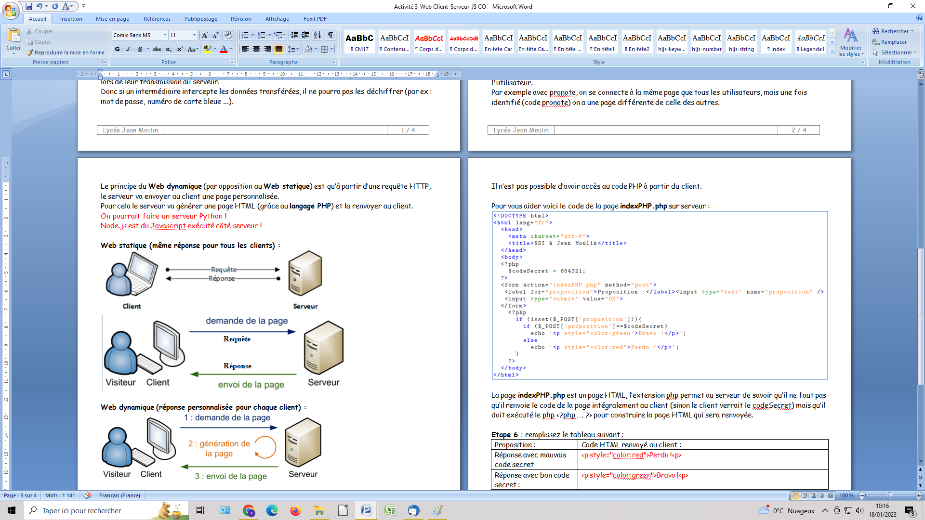

Les clients utilisent un navigateur Web utilisant le protocole **HTTP** (HyperText Transfer Protocol) ou le protocole sécurisé **HTTPS** (HyperText Transfer Protocol Secure).

Sur un client, il suffit de rentrer l'**adresse IP** du serveur ou son **URL** (Uniform Resource Locator) pour y accéder.



Une fois connecté, le **client** peut effectuer des **requêtes HTTP** pour interagir avec le **serveur web**

**Les requêtes HTTP les plus courantes sont les suivantes :**

* **GET** : Le client demande l’accès à une page d’un site en déclinant son identité (adresse IP, navigateur utilisé, langue ...) et l’**URL** de la page qu’il souhaite atteindre.

Si la demande est acceptée le serveur renvoie une réponse à la requête avec son identité (adresse IP, type de serveur ...) et le contenu de la page demandée.

* **POST** : Le client envoie des données au serveur (par exemple les valeurs saisies dans un formulaire) afin que le serveur traite sa demande.

Le serveur récupère les données, effectue un traitement et si la demande est acceptée, renvoie si nécessaire la réponse à la requête au client.

Ici aussi le client et le serveur déclinent leur identité lors de l’échange.

Pour le protocole **HTTPS**, la différence avec le protocole **HTTP** est que les requêtes sont chiffrées lors de leur transmission au serveur.

Donc si un intermédiaire intercepte les données transférées, il ne pourra pas les déchiffrer (par ex : mot de passe, numéro de carte bleue ...).

**Etape 1** : ouvrez la page Web ayant l’adresse suivante (serveur) :

<https://leria-etud.univ-angers.fr/~fabien.garreau/indexJS.html>

Pour **visualiser** le code HTML de la page dans Chrome → clic droit → Afficher le code source de la page.

Pour **inspecter l’élément** (pour voir les changements de manière dynamique et vous permettre de modifier le contenu) dans Chrome → clic droit → Inspecter.

**Etape 2** : **inspectez** la page en examinant le code **JavaScript** (code entre <script> et </script>) afin de trouvez le code secret (variable codeSecret).

N’est-ce pas problématique ?

**Etape 3** : remplissez le tableau suivant en **inspectant** la page **:**

|  |  |
| --- | --- |
|  | Code HTML (onglet **Elements**) présent entre **<div id="reponse">** et **</div>** |
| Réponse du serveur avec un **mauvais** code secret |  |
| Réponse du serveur avec un **bon** codesecret |  |

**Etape 4** : **inspectez** la page et trouvez dans la partie écrite en JavaScript la condition permettant d’afficher Bravo !.

Le code **JavaScript** permet de coder des interactions sur un site, on le voit ici avec l'affichage de Perdu ! ou Bravo ! suivant la proposition (bon ou mauvais code secret).

Le code **JavaScript** est **exécuté du côté du client**, cela signifie que lorsque le navigateur web rencontre du code JavaScript dans une page c’est l’ordinateur de l’utilisateur qui va l'exécuter et non le serveur.

**Jusqu’à maintenant lorsque vous avez créé une page Web son contenu ne changeait pas en fonction de l'utilisateur.**

En effet, quel que soit l'appareil si on demande l’affichage d’une page Web on reçoit le même contenu (interprétation légèrement différente celon le navigateur utilisé).

Pour pouvoir afficher le contenu avec les langages HTML/CSS/JavaScript l'appareil utilisé récupérer "posséder" le code source (envoyé par le serveur).

Il est pourtant possible que sur certains site le serveur envoie un contenu différent suivant l'utilisateur.

Par exemple avec pronote, on se connecte à la même page que tous les utilisateurs, mais une fois identifié (code pronote) on a une page différente de celle des autres.

Le principe du **Web dynamique** (par opposition au **Web statique**) est qu’à partir d’une requête HTTP, le serveur va envoyer au client une page personnalisée.

Pour cela le serveur va générer une page HTML (grâce au **langage PHP**) et la renvoyer au client.

**Web statique (même réponse pour chaque client) :**



**Web dynamique (réponse personnalisée pour chaque client) :**

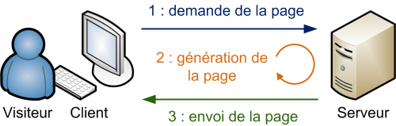

Le langage **PHP (Hypertext PreProcessor)** va permettre au serveur de créer un contenu spécifique en fonction du client.

Le langage **PHP** va donc générer du code HTML qu’il intégrera à la page renvoyée au client.

L’avantage du langage PHP est qu’il est traité du côté du serveur et donc le client n’a pas accès au code, la seule chose que le client reçoit c’est le code HTML généré.

Dans ce TP on avait du code HTML/JavaScipt sur le serveur (pas de code PHP) donc lorsqu'on se connectait à ce serveur il renvoyait ce code qui était exécuté sur le client, c'est pour cela qu'on avait accès au code secret.

**Etape 5** : ouvrez la page Web ayant l’adresse suivante (serveur) :

<https://leria-etud.univ-angers.fr/~fabien.garreau/indexPHP.php>

**Etape 6** : **inspectez** la page en examinant le code afin de trouvez le code secret.

Si vous ne le trouvez pas c’est normal, le code secret est stocké uniquement sur le serveur (en PHP).

Il n’est pas possible d’avoir accès au code PHP à partir du client.

Voici le code de la page **indexPHP.php** sur le serveur :

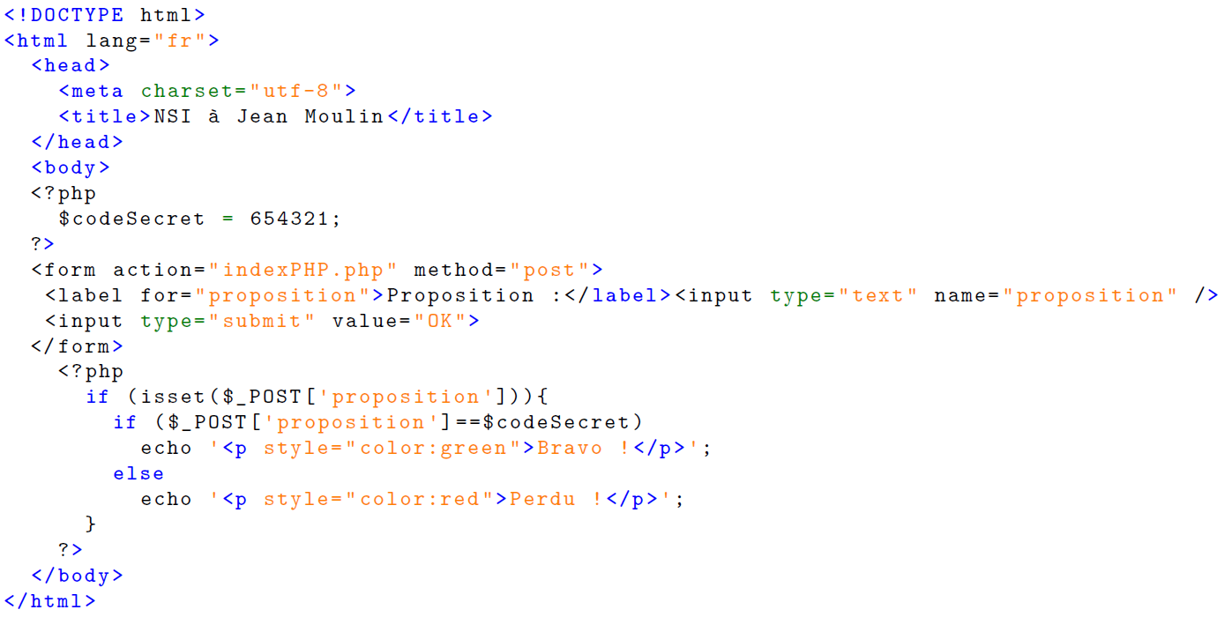

La page **indexPHP.php** est contient du HTML dans lequel est intégré du PHP.

L’extension **.php** permet au serveur de savoir qu’il ne faut pas qu’il renvoie au client tout le code, sinon le client verrait le codeSecret)

Le serveur doit exécuter le code php compris entre **<?php** et **?>** pour construire le code HTML qui sera renvoyée au client.

**Etape 7** : remplissez le tableau suivant à partir du code de la page **indexPHP.php** :

|  |  |
| --- | --- |
|  | Code HTML renvoyé au client : |
| Réponse du serveur avec un **mauvais** code secret |  |
| Réponse du serveur avec un **bon** codesecret |  |

**En résumé :**

* **Le code HTML/CSS est exécuté sur le client**→ **on a accès à tout le code.**
* **Le code Javascript est exécuté sur le client**→ **on a accès à tout le code.**
* **Le code PHP est exécuté sur le serveur**→ **on n’a pas accès a tout le code.**